BÀI 2: BÀI THỂ DỤC LIÊN HOÀN (tiếp theo)
(Tuàn 3-4)
I. MỤC TIÊU
1. Kiến thức
- Thực hiện từ nhịp 13 – 20 của bài thể dục liên huyện, từ đó góp phần hình thành thành phần năng lực vận động cơ bản,
2. Năng lực
- Năng lực chung:
+ Năng lực tự học và tự chủ: tự tìm hiểu nội bài học qua hình ảnh và ghi chú sống động, cụ thể, hình thành và phát triển năng lực tự chủ và tự học. Tự tập luyện thường xuyên đối với học sinh trong và sau các giờ học trên lớp.
+ Năng lực giao tiếp và hợp tác: các trò chơi vận động và phần luyện tập nhóm có thể vận dụng để giúp học sinh hình thành năng lực giao tiếp, việc phân chia nhóm tập luyện, giao nhiệm vụ tập luyện cụ thể cho hướng dẫn và hỗ trợ các nhóm thực hiện những nhiệm vụ được giao.
+ Năng lực giải quyết vấn đề và sáng tạo: khuyến khích sự sáng tạo thông qua các trò chơi vận động và kiến thức của phần vận dụng được cung chủ đề đề đặt ra các vấn đề cần giải quyết, sẽ giúp học sinh hình thành và phát triển năng vấn đề và sáng tạo trong giờ học
- Năng lực riêng:
+ Năng lực chăm sóc sức khoẻ: vận dụng vào trong các hoạt động trò chơi vận động cũng như kiến thức dạy học trên lớp. Thông qua đó, học sinh sẽ phát triển năng lực chăm sóc sức khoẻ.
+ Năng lực vận động cơ bản: thông qua hình thức các động tác bổ trợ và trò chơi vận động để mang tính thu hút và hấp dẫn học sinh.
+ Năng lực hoạt động thể dục thể thao: chủ đề thể thao tự chọn được đông đảo học sinh quan tâm và yêu thích, với các kĩ thuật cơ bản và đơn giản, dễ dàng tập luyện và tổ chức thực hiện.
3. Phẩm chất
- Tích cực, tự giác trong học tập và vận dụng để rèn luyện thân thể hằng ngày.
II. THIẾT BỊ DẠY HỌC VÀ HỌC LIỆU
1. Đối với giáo viên
- Một số hình ảnh vé vận động bài thể dục liên hoàn trong các hoạt động khác.
2. Đối với học sinh
- Dụng cụ học tập theo yêu cầu của GV.
III. TIẾN TRÌNH DẠY HỌC
A. HOẠT ĐỘNG KHỞI ĐỘNG
a. Mục tiêu: Tạo tâm thế hứng thú cho học sinh và từng bước làm quen bài học.
b. Nội dung: GV trình bày vấn đề, HS trả lời câu hỏi.
c. Sản phẩm học tập: HS lắng nghe và tiếp thu kiến thức.
d. Tổ chức thực hiện:
- GV cho HS khởi động
Các động tác xoay các khớp theo thứ tự từ trên xuống dưới bao gồm đầu, cổ, tay, vai, hông, góp duỗi gối, có tay – cổ chân.
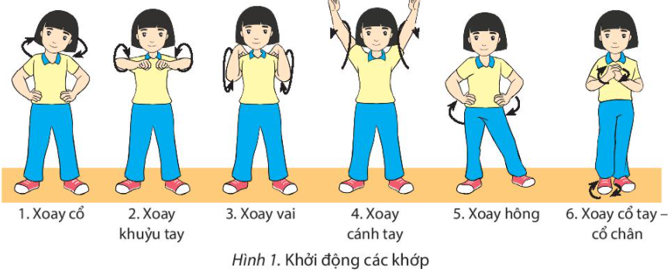
B. HOẠT ĐỘNG HÌNH THÀNH KIẾN THỨC
Hoạt động 1: Bài thể dục liên hoàn từ nhịp 13 - 20
a. Mục tiêu: HS biết thực hiện bài thể dục liên hoàn từ nhịp 13 - 20
b. Nội dung: GV trình bày vấn đề, HS trả lời câu hỏi, tập theo hiệu lệnh.
c. Sản phẩm học tập: HS lắng nghe và tiếp thu, vận dụng kiến thức.
d. Tổ chức thực hiện:
HOẠT ĐỘNG CỦA GV - HS | LƯỢNG VẬN ĐỘNG |  | DỰ KIẾN SẢN PHẨM
HOẠT ĐỘNG CỦA GV - HS | TG | SL | DỰ KIẾN SẢN PHẨM
Bước 1: GV chuyển giao nhiệm vụ học tập  - GV cho HS quan sát tranh ảnh về bài thể dục liên hoàn từ nhịp 13 – 20 :  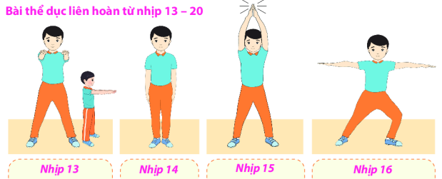  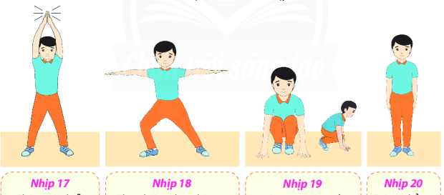  học sinh quan sát, giáo viên vừa thực hiện kĩ thuật vừa phân tích, giảng giải kĩ thuật 2 -3 lần.  Bước 2: HS thực hiện nhiệm vụ học tập  - HS lắng nghe hướng dẫn của GV thực hiện các động tác mẫu.  - HS thực hiện động tác theo hiệu lệnh của GV.  Bước 3: Báo cáo kết quả hoạt động và thảo luận  - GV yêu cầu đồng loạt HS thực hiện động tác.  - GV gọi 1-2 HS tập mẫu để HS trong lớp theo dõi, tập theo.  - GV lưu ý HS khi thực hiện:  + Nhịp 13: Học sinh thường đưa tay ra trước bị chếch xuống thấp hoặc chếch lên cao hơn vai, giáo viên nhắc nhở chú ý tay đưa ra trước ngang vai.  + Nhịp 15: Học sinh thường quên cử động vỗ tay hoặc bật dạng, giáo viên nên phân chia tập từng cử động rồi tập toàn vẹn.  + Nhịp 16, 18: Học sinh đưa tay ngang bị chiếch xuống thấp hoặc chếch lên cao, thường quên khuỵu gối, giáo viên nhắc nhở học sinh đưa tay ngang vai đúng biên độ và phân chia từng cử động trước khi tập toàn vẹn nhịp.  Bước 4: Đánh giá kết quả, thực hiện nhiệm vụ học tập  GV đánh giá, nhận xét, chuẩn kiến thức, chuyển sang nội dung mới. |  |  | Bài thể dục liên hoàn từ nhịp 13 - 20  - Nhịp 13: Từ TTCB, hai chân bật tách rộng hơ vai, đồng thời hai tay đưa ra trước, lòng bàn tay sấp.  - Nhịp 14: Bật thu về TTCB.  - Nhịp 15: Hai chân bật tách rộng hơn vai, đồng thời hai tay đưa sang ngang lên cao, hai bàn tay vỗ vào nhau.  - Nhịp 16: Chân trái khuỵu sang trái, chân phải duỗi thẳng, đồng thời hai tay dang ngang, lòng bàn tay sấp.  - Nhịp 17: Chân trái duỗi thẳng, đồng thời hai tay đưa sang ngang lên cao, hai bàn tay vỗ vào nhau.  - Nhịp 18: Thực hiện như nhịp 16 nhưng đổi chân.  - Nhịp 19: Chân trái thu về, ngồi trên hai nửa trước hai bàn chân, hai tay chống đất, đầu thẳng, hơi cúi.  - Nhịp 20: Đứng thẳng về TTCB.
C. HOẠT ĐỘNG LUYỆN TẬP
a. Mục tiêu: Củng cố và luyện tập lại kiến thức đã học thông qua bài tập
b. Nội dung: Nghe giáo viên hướng dẫn, học sinh thực hiện
c. Sản phẩm học tập: HS thực hiện đúng động tác
d. Tổ chức thực hiện:
- GV yêu cầu HS :
a) Luyện tập cá nhân
- Thực hiện theo nhịp đếm từ chậm đến nhanh dần.
+ Luyện tập nhịp 13 - 20 bài thể dục liên hoàn.
+ Luyện tập cả bài thể dục liên hoàn.
b) Luyện tập theo cặp đôi
- Luân phiên một bạn thực hiện, một bạn đếm nhịp từ chậm đến nhanh dần, quan sát và góp ý. Cả hai cùng thực hiện:
+ Luyện tập nhịp 13 - 20 bài thể dục liên hoàn.
+ Luyện tập cả bài thể dục liên hoàn
D. HOẠT ĐỘNG VẬN DỤNG
a. Mục tiêu: Vận dụng các kiến thức, kĩ năng đã học vào thực tiễn.
b. Nội dung: Nghe giáo viên hướng dẫn, học sinh thực hiện.
c. Sản phẩm học tập: HS thực hiện đúng động tác
d. Tổ chức thực hiện:
- GV yêu cầu HS:
1)Từ tự thế chuẩn bị, em thực hiện theo các mô tả sau:
- Hai chân bật tách rộng hơn vai, đồng thời hai tay đưa ra trước, lòng bàn tay sấp.
- Hai chân bật tách rộng hơn vai, đồng thời hai tay đưa sang ngang lên cao, hai bàn tay vỗ vào nhau.
- Bước chân phải sang ngang rộng hơn vai, khuyu sang phải, chân trái duỗi thẳng, đồng thời hai tay dang ngang, lòng bàn tay sấp.
2) Em có thể vận dụng bài thể dục liên hoàn để biểu diễn với nhạc.
3) Em vận dụng bài thể dục liên hoàn để rên luyện sức khoẻ hằng ngày.
- HS tiếp nhận nhiệm vụ, thực hiện và vận dụng vào thực tiễn.
- GV nhận xét, đánh giá và chuẩn kiến thức.
- GV hướng dẫn cho HS thả lỏng, hồi tĩnh.
IV. KẾ HOẠCH ĐÁNH GIÁ
Hình thức đánh giá | Phương pháp  đánh giá | Công cụ đánh giá | Ghi Chú
- Thu hút được sự tham gia tích cực của người học  - Gắn với thực tế  - Tạo cơ hội thực hành cho người học | - Sự đa dạng, đáp ứng các phong cách học khác nhau của người học  - Hấp dẫn, sinh động  - Thu hút được sự tham gia tích cực của người học  - Phù hợp với mục tiêu, nội dung | - Qúa trình vận động.  - Bài tập thể dục, động tác, kĩ thuật  - Trao đổi, thảo luận
V. HỒ SƠ DẠY HỌC (Đính kèm các phiếu học tập/bảng kiểm....)
………………………………………………………………………………………

Hình ảnh tham khảo
